Begin

Input “USD” -> A

Core: A*23=…(VND)

Display “Tiền Việt Nam=”+ Core

END

Lưu đồ:

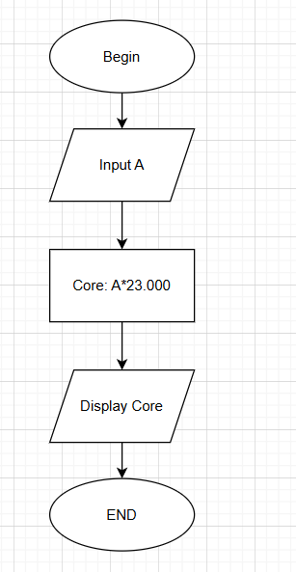

Mô tả thuật toán tìm giá trị lớn nhất 3 số:

Begin

Input a,b,c

IF a>b AND a>c

Max =a

Else if b>c

Max=b

Else

Max=c

END if

DISplay Max

END

Lưu đồ:

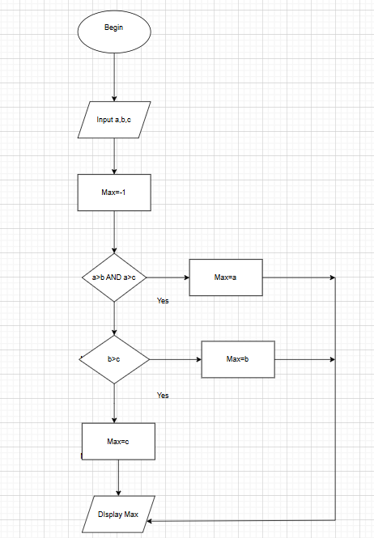

 Mô tả thuật toán tìm giá trị lớn nhất trong một dãy số.

Begin

Input N

Input a1,a2,a3,…an

While

i<n

If a[i]>Max

Max=a[i]

I=i+1

END while

Display Max

END

Lưu đồ:

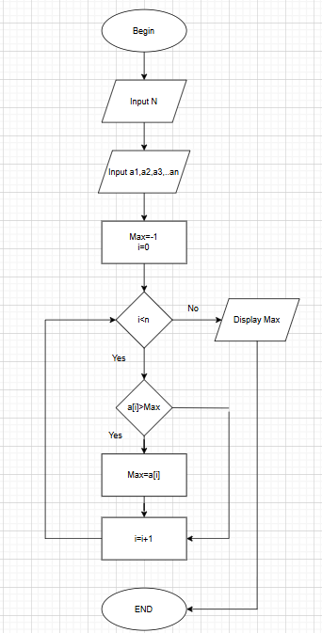

xây dựng giải thuật để **xếp hạng sinh viên** dựa trên điểm số.

Begin